TARİHÇE
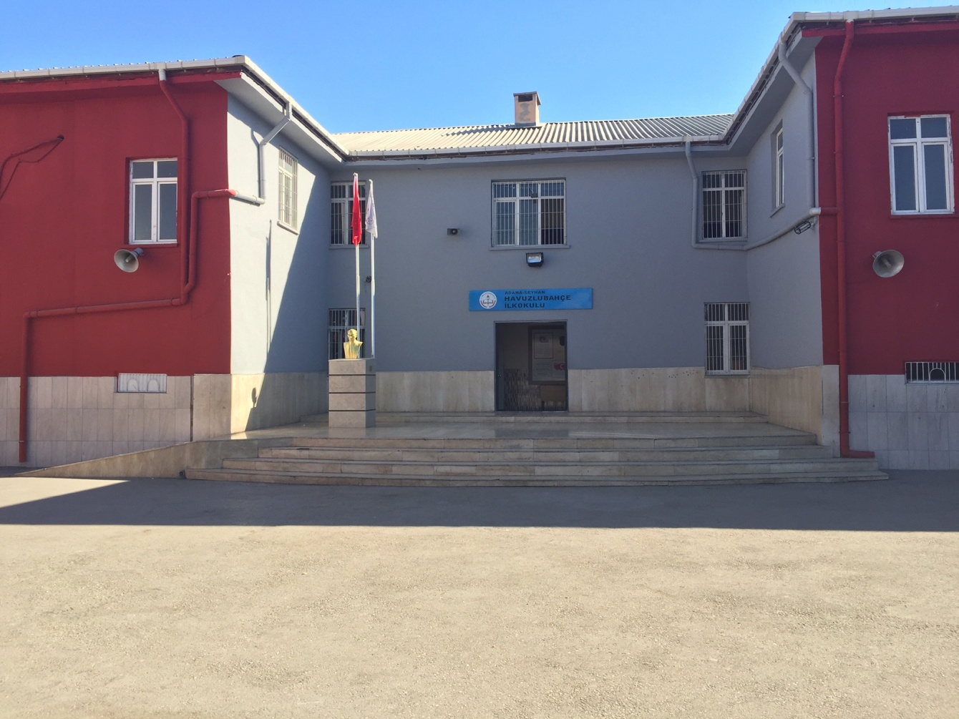

Okulumuz Seyhan İlçesi Bey Mahallesi Şehit Kemal Yüzgeç Bulvarında bulunmaktadır. 1955 yılında devlet tarafından Havuzlubahçe Mahallesi Saydam Caddesi üzerinde 7 derslik, 1 idareci ve 1 öğretmenler odası olarak tek katlı inşa ettirilen okul 1955-1956 yılında eğitim öğretime başlamıştır.
1980 yılına kadar 7 derslik ve tek katlı olarak hizmet veren okul, çevrede görülen nüfus patlaması neticesinde ilköğretim çağındaki çocuk sayısına karşılık veremez duruma gelmiştir. Yapılan çalışmalar sonucunda 1981-1982 öğretim yılında okul 2 katlı 13 derslikle eğitim-öğretime devam etmiştir. 1997-1998 öğretim yılı başında, 4306 sayılı kanun ile ilköğretim okuluna dönüştürülmüştür. Okulumuz 2188 m² alan üzerine oturtulmuştur ancak okulumuzda bir anasınıfı mevcut değildi. 01/06/2010 tarihinde anaokulu yapımına başlanmış ve 25/08/2010 tarihinde anaokulumuzun yapımı tamamlanmıştır. 2010 - 2011 eğitim - öğretim yılında hizmete girmiştir.

